Gabriel Carrillo López

Enginyería de Requisits
Q1 2014/2015
exercici 8 – OCL ececutable

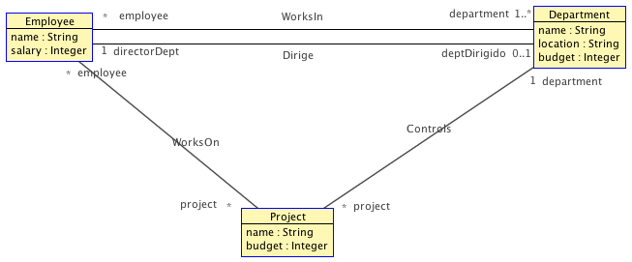
1.- Diagrama de classes:

2.- Modificacions:

- Els departaments són dirigits per empleats. Un empleat pot dirigir un o cap departament. Un departament és dirigit per un empleat.

association Dirige between
Employee[1] role empleadoDirigente
Department[0..1] role deptDirigido
end

- Un invariant que exigeixi que el director d'un departament és un dels empleats que treballa (WorksOn) en el departament.

context Department
-- el director d'un departament és un dels empleats
-- que treballa (WorksOn) en el departament.
inv DirectorTrabajaEnDept:
self.employee->includes(self.directorDept)

- Un invariant que exigeixi que el sou del director d'un departament és més gran que el sou dels altres treballadors del departament.

-- el sou del director d'un departament
-- és més gran que el sou dels altres treballadors del departament.
inv SueldoDirectorSuperiorDelDept:
self.employee -> forAll(e1|e1.name <> self.directorDept.name implies e1.salary < self.directorDept.salary)

3.- Defineix una instanciació que satisfà tots els invariants. Executa USE, comprova i mostra que efectivament es satisfan.

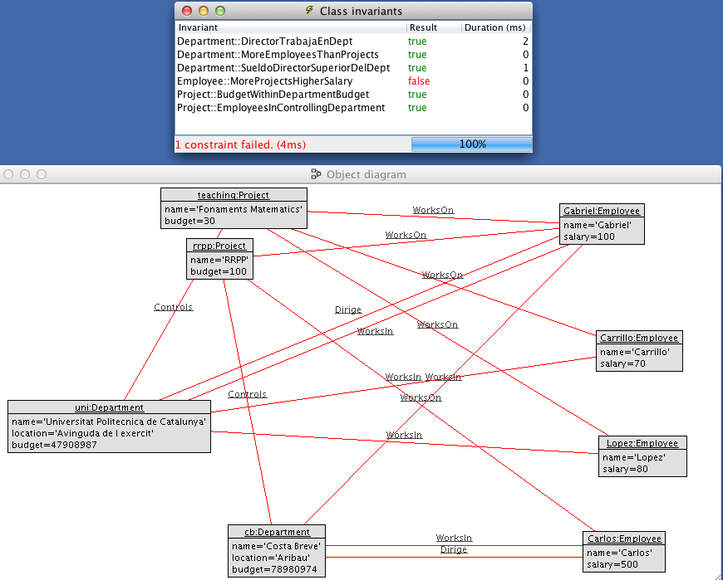
Com podem observar, compleix tot allò demanat pel professor.

4.- Defineix una instanciació que satisfà els invariants definits en l'exemple, però NO l'invariant definit en 3.B (el director d'un departament és un dels empleats que treballa (WorksOn) en el departament)

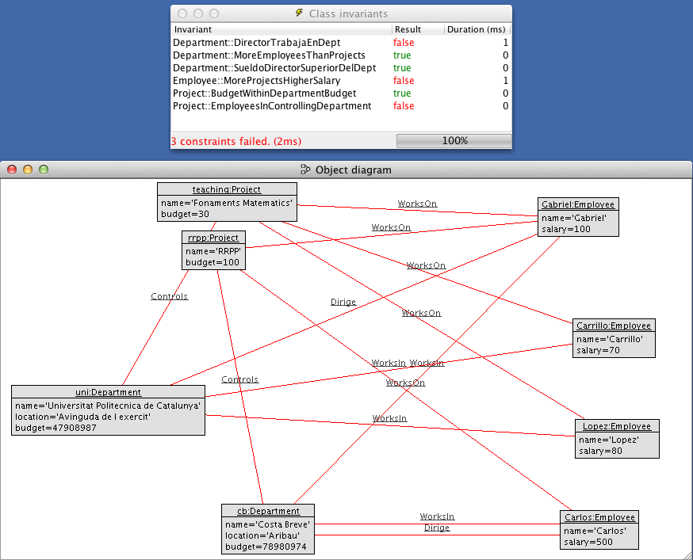
Com veiem, en eliminar la connexio amb la comanda següent, ens dóna els errors pertinents:

!delete (Gabriel, uni) from WorksIn

5.- Defineix una instanciació que satisfà els invariants definits en l'exemple, però NO l'invariant definit en 3.C (el sou del director d'un departament és més gran que el sou dels altres treballadors del departament)

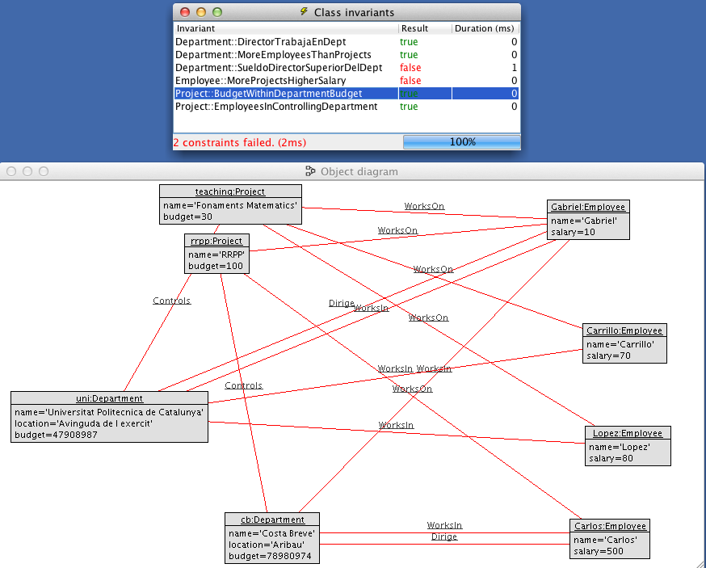

Com veiem, en canviar el salari de Gabriel amb la comanda següent i fer-lo inferior a la resta de treballadors, ens dóna els errors pertinents:

!set Gabriel.salary := 10

6.- L'arxiu Demo.cmd emprat, conté les següents dades:

-- Opens the class diagram:
-- open examples/Documentation/Demo/Demo.use
-- Creates the object diagram:
-- read examples/Documentation/Demo/DemoGabriel.cmd

-- Department
!create cb:Department
!set cb.name := 'Costa Breve'
!set cb.location := 'Aribau'
!set cb.budget := 78980974

-- Department
!create uni:Department
!set uni.name := 'Universitat Politecnica de Catalunya'
!set uni.location := 'Avinguda de l exercit'
!set uni.budget := 47908987
-- Employee Gabriel
!create Gabriel : Employee
!set Gabriel.name := 'Gabriel'
!set Gabriel.salary := 100
-- Employee Carrillo
!create Carrillo : Employee
!set Carrillo.name := 'Carrillo'
!set Carrillo.salary := 70
-- Employee Lopez
!create Lopez : Employee
!set Lopez.name := 'Lopez'
!set Lopez.salary := 80
-- Employee Carlos
!create Carlos : Employee
!set Carlos.name := 'Carlos'
!set Carlos.salary := 500

-- WorksIn
!insert (Gabriel,cb) into WorksIn
!insert (Gabriel,uni) into WorksIn
!insert (Carrillo,uni) into WorksIn
!insert (Lopez,uni) into WorksIn
!insert (Carlos,cb) into WorksIn

-- Dirige
!insert (Carlos,cb) into Dirige
!insert (Gabriel,uni) into Dirige

-- Project RRPP
!create rrpp : Project
!set rrpp.name := 'RRPP'
!set rrpp.budget := 100

-- Project teaching
!create teaching : Project
!set teaching.name := 'Fonaments Matematics'
!set teaching.budget := 30

-- Controls
!insert (cb,rrpp) into Controls
!insert (uni,teaching) into Controls

-- WorksOn
!insert (Gabriel,teaching) into WorksOn
!insert (Carrillo,teaching) into WorksOn
!insert (Lopez,teaching) into WorksOn
!insert (Gabriel,rrpp) into WorksOn
!insert (Carlos,rrpp) into WorksOn

--WorksIn
!delete (Gabriel, uni) from WorksIn

!set Gabriel.salary := 10

